LE PAINTBALL !

Le paintball a plusieurs origines, certains disent qu’il vient des
Cow-boys d’Amérique et d’autres qu’il vient des bûcherons.

Il y a plusieurs styles de jeu : - le Speed
- le Milsim

-Le Speed : se joue dans un terrain avec des obstacles gonflables. Le but est d’éliminer les adversaires et de réussir à appuyer sur le buzzer adverse.

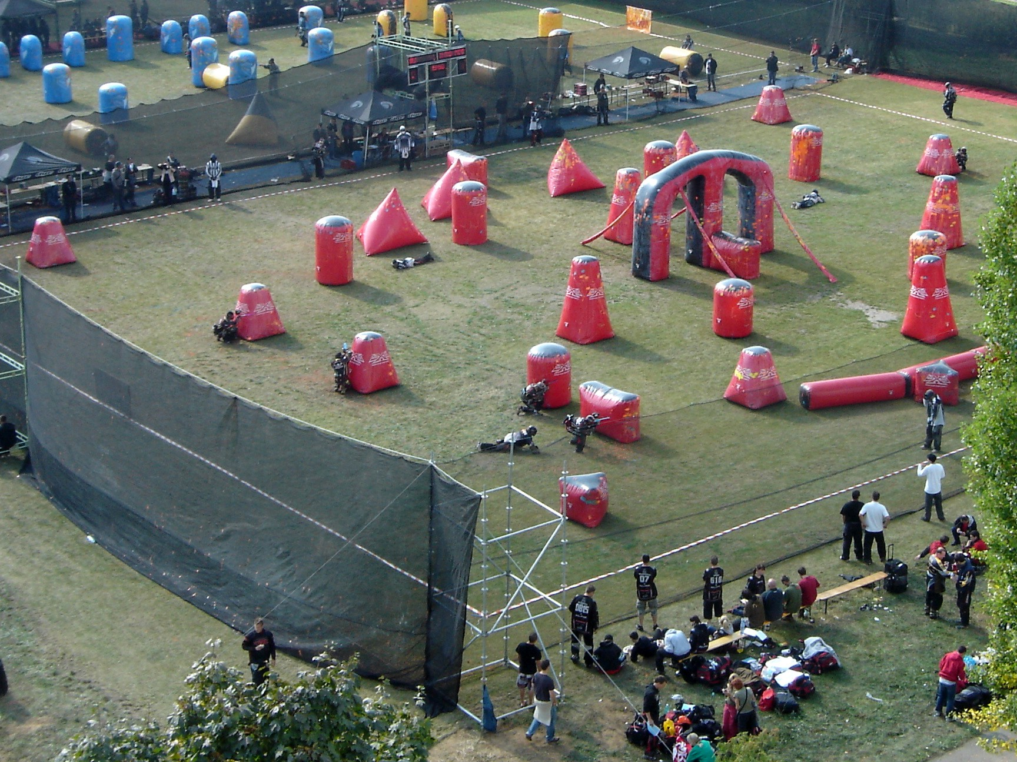
Source : Wikipédia.org A speedball game in progress

-Le Milsim (Militari Simulation) : se joue un peu partout (dans les bois, dans les forts abandonnés, ou dans de petits villages ou terrains faits avec l’imagination des joueurs). Il se joue de jour comme de nuit en tenue de sport ou « militaire » (pour les scénarios) et se joue avec plusieurs styles de jeu.

Il y a différents types de lanceurs /marqueurs (pistolets) :

* Electroniques : Ils fonctionnent avec des piles et tirent rapidement.
Ils sont utilisés pour le Speed et le Milsim.

* Mécaniques : Ils fonctionnent sans piles et leurs tirs sont moins précis, moins rapides mais plus puissants et il y a plus de modifications disponibles. (Enlever le canon, modifier la crosse, ajouter un viseur, etc.…)
Ils sont utilisés pour le Milsim.

PS : Les billes de peintures vont à peu près à 300m/s.

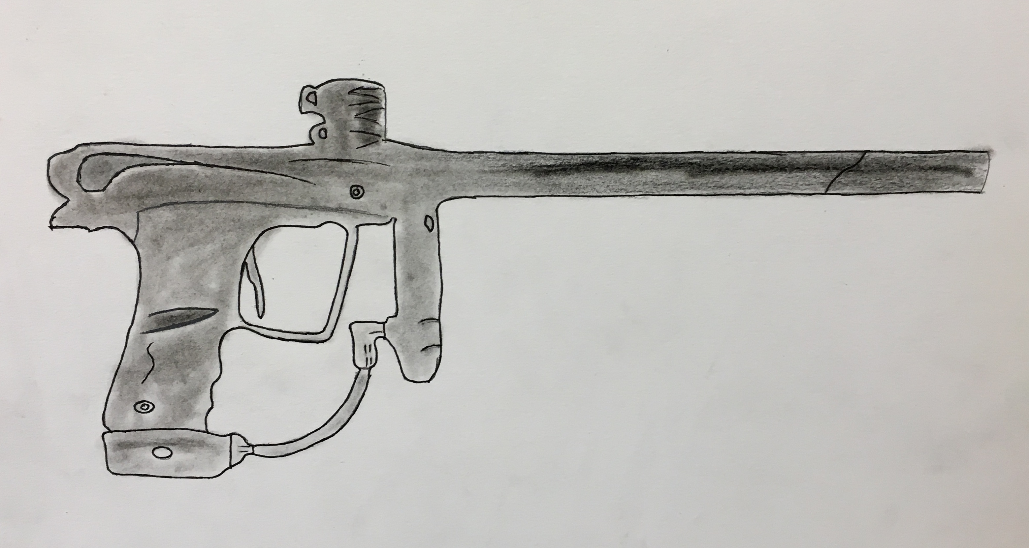
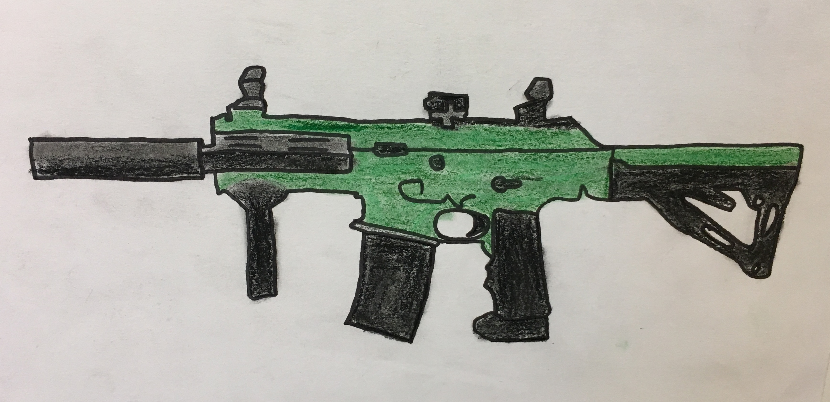

Le paintball peut se jouer à partir de l’âge de 15~16 ans ou 10 ans avec de plus petits lanceurs moins puissants.

Ce sport est ma passion car on y retrouve les copains autour d’un barbecue. Et on joue sans prise de tête avec beaucoup d’adrénaline, de rigolade. Et il y a très peu de racisme et d’inégalité !

Louis

